Станция 1 Ребусы
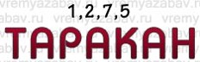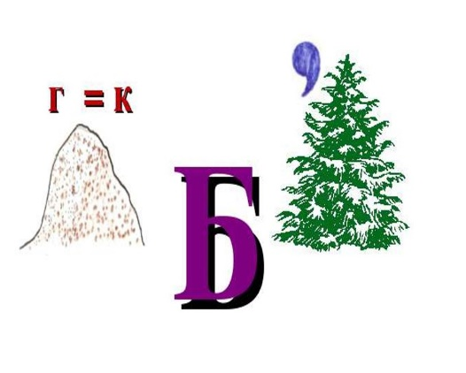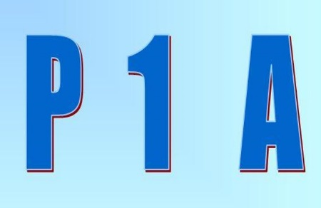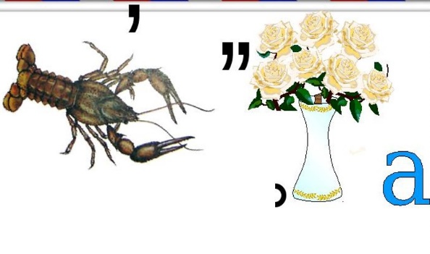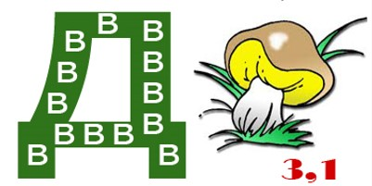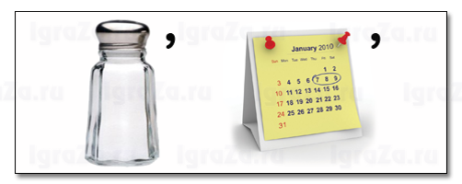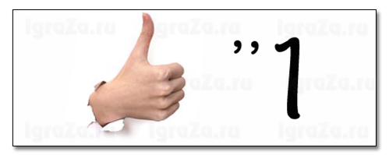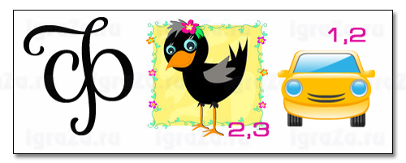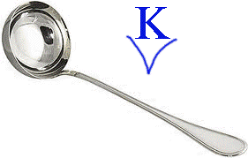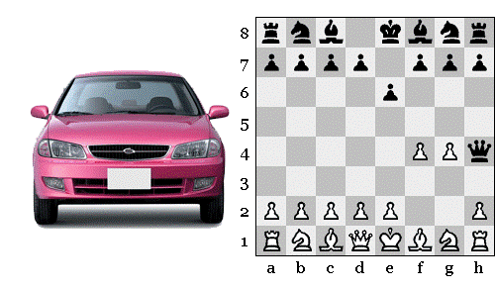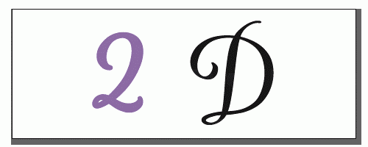

Станция 2 Крокодил
Сказать, что все слова связаны с Юнармейским движением
- автомат
- медаль
- сражение
- танк
- Герой
Станция 3 Спартаковский ритм
Показываем три ритма отряду. Их задача повторить за вами ритм без ошибок.

Станция 4 Армия
Выстроить отрядом слово Армия

Станция 5 ПАЗЗЛ
Собрать паззл.

